Програмування для дітей

Короткий план уроку

1. Привітання - Добрий день і все таке - 1 хв.
2. Роль програмування в житті та побуті - 4 хв.
3. Поняття об'єктної моделі на прикладі котиків і собачок до 10 хв.
4. Практикум. Створення телеграм бота.

Всім привіт! Мене звати Сергій! Я працюю в великій компанії розробником програмного забезпечення, але сьогодні проведу цей урок з вами. Урок буде трохи незвичайний. Він буде складатись з двох частин. В першій частині я розповім вам трохи про сучасне програмування. Де як його застосовують. В другій частині ми всі разом спробуємо запрограмувати свого телеграм-бота. До мене можна звертатись на “ти”! Мене тільки не можна перебивати хіба, що один раз, якщо дуже дуже хочеться! :)

Життя зараз дуже прискорене і велику роль в цьому прискорені відіграло саме програмування. Ви вже народилися з гаджетами і в середовищі повністю оточена різними програмістськими штучками. Багато хто з вас можливо вже програмував щось спеціально, а дехто навіть не задумується, що кожен день приймає участь в програмуванні. Так, динамічне регулювання світла в будинку, автоматичний підігрів води в вашому акваріумі, встановлення клімат контролю в авто та багато іншого - це все приклади програмування. Ви самі програмуєте ті чи інші речі, щоб вони виконували різні завдання.

# Чому саме Python?

Мова програмування python зараз дуже розвивається. Вона на стільки проста для розуміння і легка у використанні на будь-яких платформах що дійсно заполонила серця багатьох програмістів початківців. А професіонали в інших мовах програмування давно паралельно вивчають python.

Воно й не дивно, атже python можна застосовувати всюди. На pythonі пишуть сайти, причому як фронд-енд так бек-енд. Останній частіше. Скрипти python можна запустити на будь-якій операційній системі. І я зараз не говорю лише про ОС Windows та MacOS. Python працює майже на всіх відомих операційних системах, включаючи: Linux/UNIX, Window, Macintosh, Solaris, macOS, iPhone OS, Palm OS, Windows Mobile, Symbian та Android тощо. python використовують в робототехніці як простих машинках так і сучасних складних на виробництві. python використовують великі компанії як NASA та GOOGLE. Так NASA використовує для математичних розрахунків польотів, а Гугл дуже багато використовує python практично всюди. Практично вся функціональність ютубу написана на pythonі. Також python використовують в Машинному навчанні та Штучному інтелекті (ШІ) Python займає 5 місце серед популярності мов програмуванню

Дзен python

* Красиве краще, ніж потворне.
* Явне краще, ніж неявне.
* Просте краще, ніж складне.
* Складне краще, ніж заплутане.
* Плоске краще, ніж вкладене.
* Розріджене краще, ніж щільне.
* Читабельність має значення.
* Особливі випадки не настільки особливі, щоб порушувати правила.
* При цьому практичність важливіша бездоганності.
* Помилки ніколи не повинні замовчуватися.
* Якщо не замовчуються явно.
* Зустрівши двозначність, відкинь спокусу вгадати.
* Повинен існувати один – і, бажано, тільки один – очевидний спосіб зробити це.
* Хоча він спочатку може бути і не очевидний, якщо ви не голландець.
* Зараз краще, ніж ніколи.
* Хоча ніколи частіше краще, ніж прямо зараз.
* Якщо реалізацію складно пояснити – ідея погана.
* Якщо реалізацію легко пояснити – ідея, можливо, хороша.
* Простори імен – відмінна штука! Будемо робити їх побільше!

## Запускаємо нашу IDE VS Code і пишемо першу програму Hello World!

print("Hello World!")

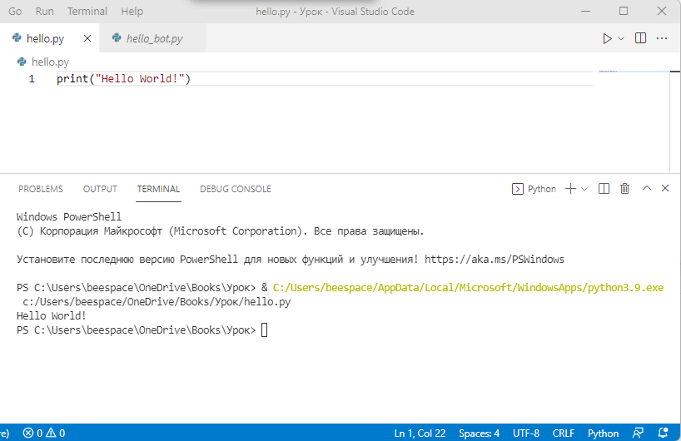

## Об'єктно-орієнтоване програмування - що це таке?

Насправді, Я зовсім не хочу заглиблюватись в теорію! Шматки вивчення теорії виходить за рамки нашого уроку. Але це не значить, що вам не треба розумітись на цьому. Тих кого дійсно зачепить тема програмування самі її змушені будуть вивчити, бо це без теоретичних знань ви будете схожі на маленьких “обизянок” які не знають що роблять, а просто переписують написаний код кимось

Давайте трохи розглянемо принцип об'єктної моделі.

**ГОЛОВНЕ!** Все є об'єкт! Є простіші об'єкти є складніші, але все є об'єктом! І це чи не найголовніше, що треба зрозуміти для того щоб далі розумітися суть процесів в програмуванні.

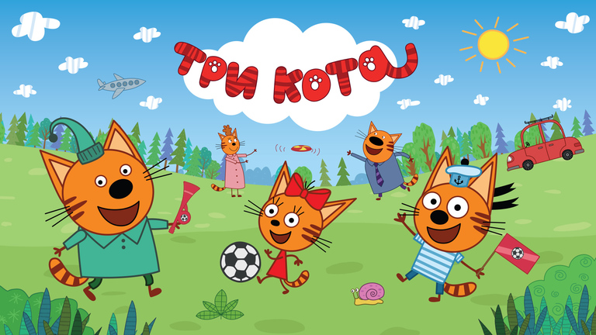Три кота! - Два кота і одна кішка!

Властивості котів. Властивість кота відповідає на питання “що є в кота?“

(Вуса, лапи і хвіст - ось мої документи!)

* Мають вуса
* Мають хвіст
* Мають лапи
* Мають вуха

Методи котів - методи відповідають на питання “що кіт може робити?“

* Нявкати - няв-няв
* Їсти - ням-ням
* Лежати -
* Спати - хрю-хрю, ой це вже не кіт
* Гратися
* Дуже сильно нявкати коли хоче їсти

Якщо поглянути на будь-який предмет в будь-якому масштабі будь-то планети чи молекули — ви з легкістю можете почати описувати їх властивості. При чому ви можете почати з простої деталізації. А по мірі того на скільки вам треба заглибитись в особливості цього предмету ви все детальніше і точніше будете описувати їх. Інколи вам достатньо сказати що планета Земля має форму кулі. А інколи вам треба описати що вона складається на морів і океанів, що є суша при чому є гори. Є гори з твердої породи, а є гори піску. На землі є дерева і кущі, є атмосфера і так далі і далі. ЩО стосується води. Хтось скаже вода це просто прозора рідина. А хтось почне описувати воду на молекулярному рівні. І вияснить, що молекула води має два атоми гідрогену і один атом оксигену і так далі і далі... аж до адронного колайдеру ...

Як щодо методів? Так само як і властивості кожен предмет має якісь методи. Книжка може відкриватись і закриватись. Телефон дзвонити. Ручка писати. Планети рухаються по своїм орбітам. Сонце випромінює радіацію. А атоми взаємодіють між собою утворюючи молекули. Обмінюються електронами тощо... Все це є прикладами методів і функцій якими наділений кожен предмет - а правильніше сказати об'єкт.

Так само в програмуванні. По суті коли ми пишемо код! Кожна буква слово може розглядатись як об'єкт. Наприклад стрічка яку ми написали “Hello Word” . Подивіться на неї як на об'єкт. Вона має кілька знаків. Отже слово має довжину і це можна прорахувати

Коли ми написати Print(“Hello Word”) – Що тут відбулося? - Ми викликали команду PRINT() і передали в неї об'єкт строку! Метод PRINT() - виконує лише одну роботу. Виводить на дисплей те що йому передали. Те що йому передали будемо називати Об'єктом “ПАРАМЕТРОМ”. А те що відбулося будемо називати “РЕЗУЛЬТАТОМ”

В процесі програмування і використання бота ми будемо стикатись з багатьма різними об'єктами, пізнавати їх властивості і використовувати їх методи.

Якщо це засвоїли переходимо до створення бота і написання

Тут треба сказати, що інші програмісти працюють на благо інших програмісті в їм не шкода ділитись своїм кодом. Це називається принцип відкритості. Щоб ділитись своїм кодом програмісти запаковують свої корисні методи і функції в так звані пакети. Пакети — це такі собі збірки підпрограм які містять величезну кількість методів об'єднаних спільною метою яким можна користуватись і безмежно дякувати тим хто їх написав.

Для нас важливо зараз розуміти що такий пакет нам потрібен для написання боту. В python щоб підключити пакет або модуль потрібно в самому горі дописати ключове слово IMPORT і назву модулю. Пакет в якому зібрано всі наші методи для бота називається telebot

підключити пакет просто, але щоб його підключити треба його спочатку встановити.

**pip install pyTelegramBotAPI** - встановить пакет на ваш комп, далі ви зможете ним користуватись

# Створення бота в телеграм з телефону

Нові боти в телеграм створються за допомогою окремого загально доступного бота Відкрити телеграм. Через пошук знайти бота BotFather

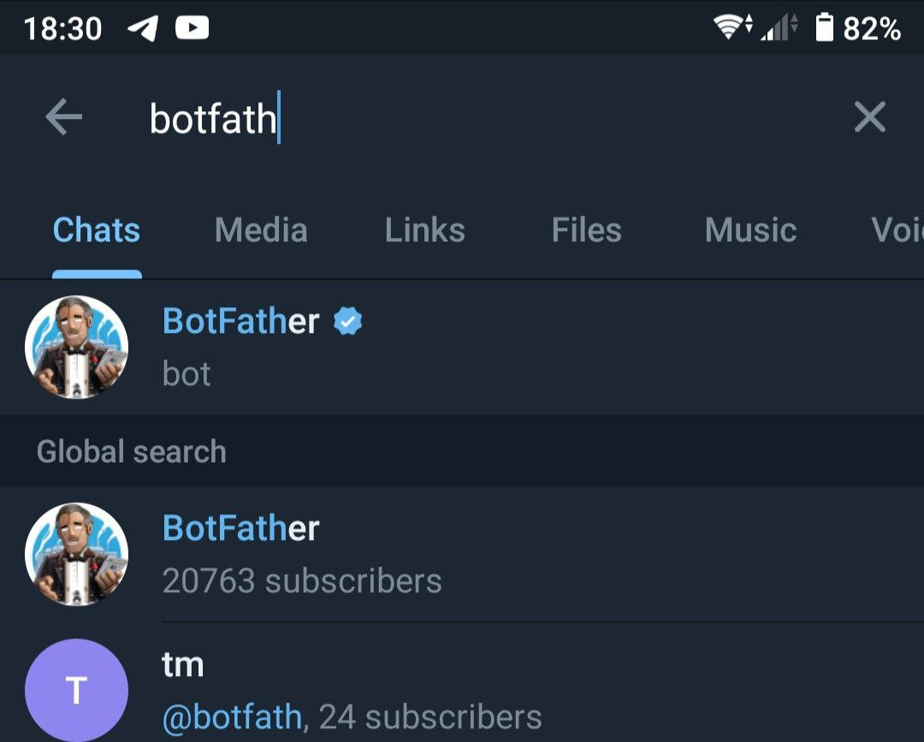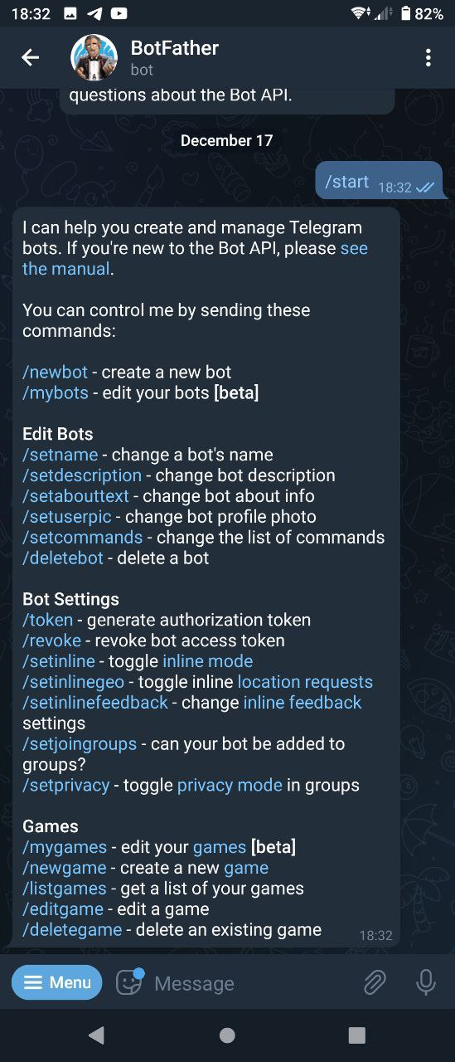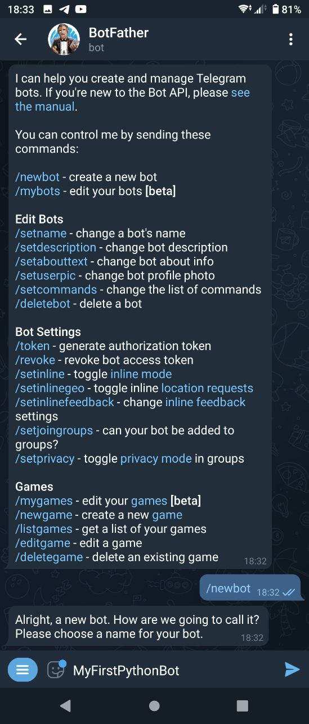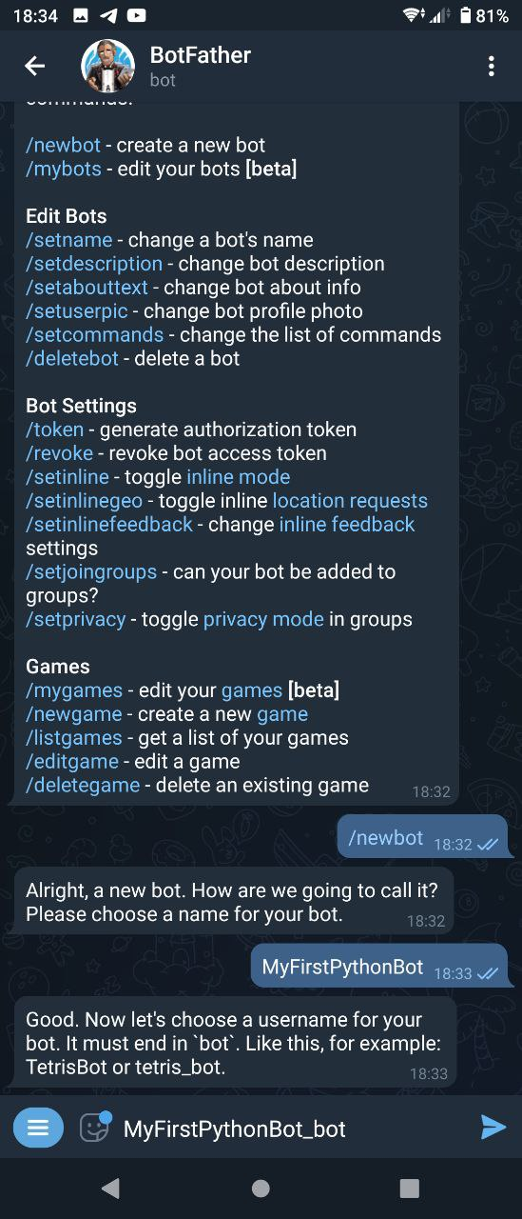

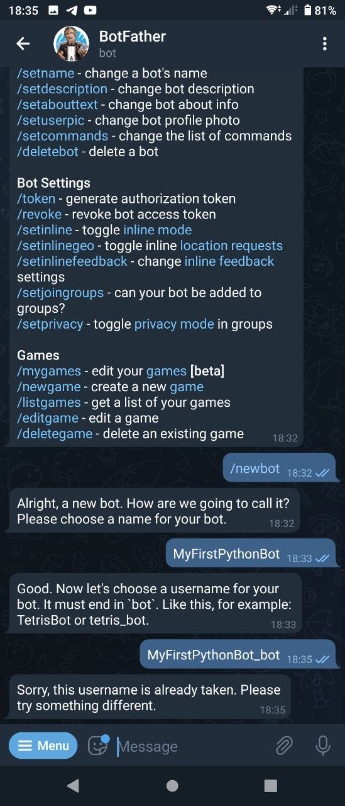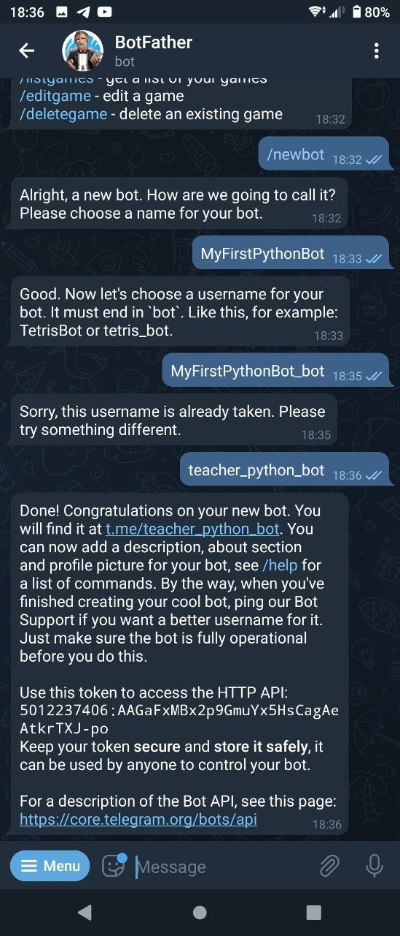

З останнього повідомлення нам потрібен Токен (5012237406:AAGaFxMBx2p9GmuYx5HsCagAeAtkrTXJ-po) і власне посилення на наш бот t.me/teacher_python_bot. Токен треба скопіювати в нашу програму. А за посиланням відкриваємо чат зі своїм ботом.